**Compétence :** Activité graphique.

**Consigne :** Je dessine des serpentins comme sur le modèle.

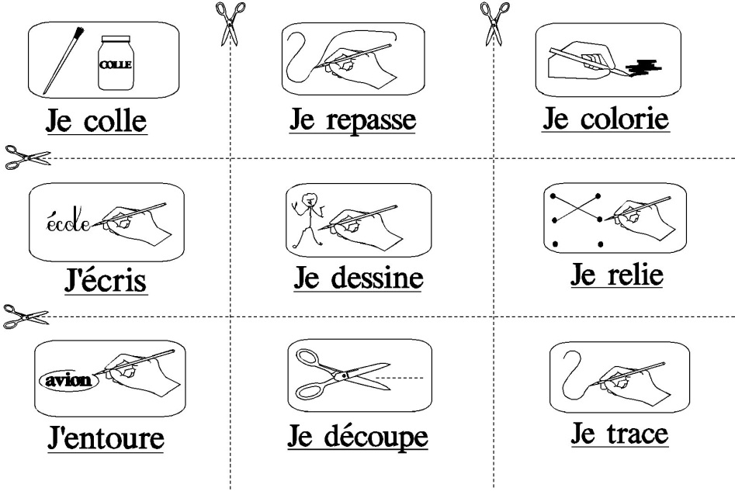

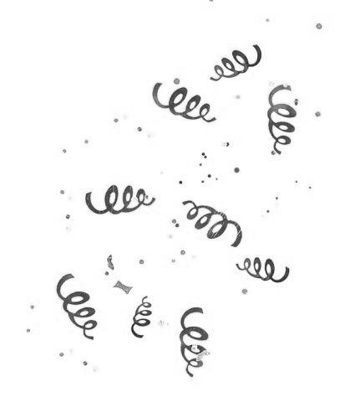



|  |  |
| --- | --- |
| Prénom : | Date : |
|  |  |